Braas Turmalin MN-Tiefschwarz TonAbgasrohrdurchgang-kpl bis 128mm

BMI Deutschland BRAAS

Eigenschaften

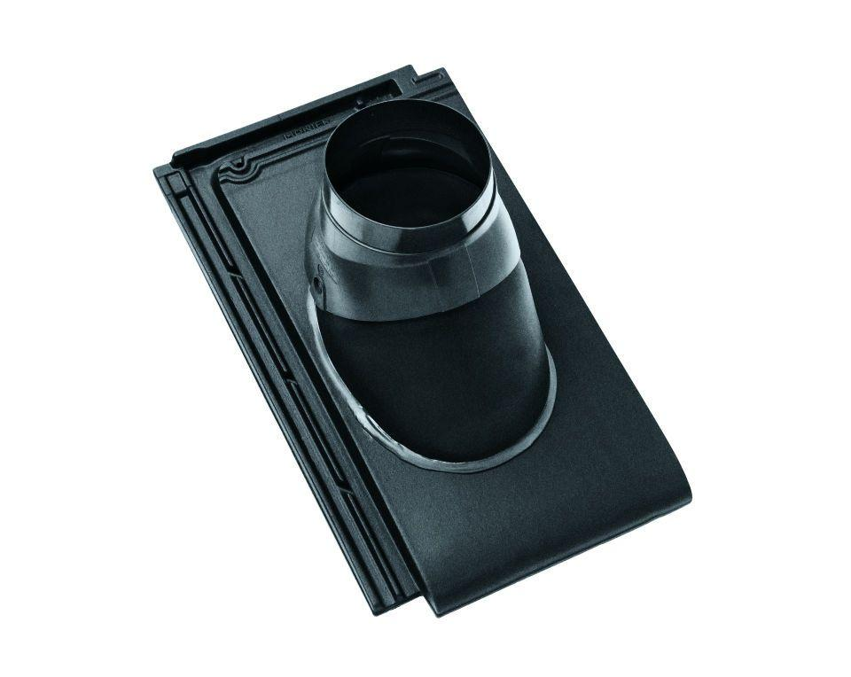

GTIN:

4015506299762

HAN:

09228719

Art Formziegel

Durchgangsziegel

Farbton

schwarz

Format

Ganzer Ziegel

Oberfläche

glasiert

Breite (mm)

280,00

Länge (mm)

475,00

Farbtonbezeichnung Hersteller

Tiefschwarz